阶段测试题四
(第10～12讲)
时间：90分钟 满分：100分 得分：________
一、选择题(共30分，每题3分，漏选得1分，错选不得分)
1. (2016西宁)小明同学在家洗澡时接触和应用了不少物理知识，其中错误的是( A )
A. 电热水器是将内能转化为电能的电器
B. 热水淋在身上感到暖和，热水与皮肤之间发生了热传递
C. 浴室内的镜面上常有一层水雾，是液化现象
D. 使用沐浴液时室内充满了香味，说明分子在不停地运动
2. (2016揭阳)关于温度、热量、内能，以下说法正确的是( B )
A. 0 ℃的冰没有内能
B. 冰熔化时虽然温度保持不变，但它的内能增加
C. 物体的温度越高，所含的热量越多
D. 只要物体的温度不变，物体的内能就一定不变
3. (2016北京)如图所示的工具中，在使用时属于费力杠杆的是( C )
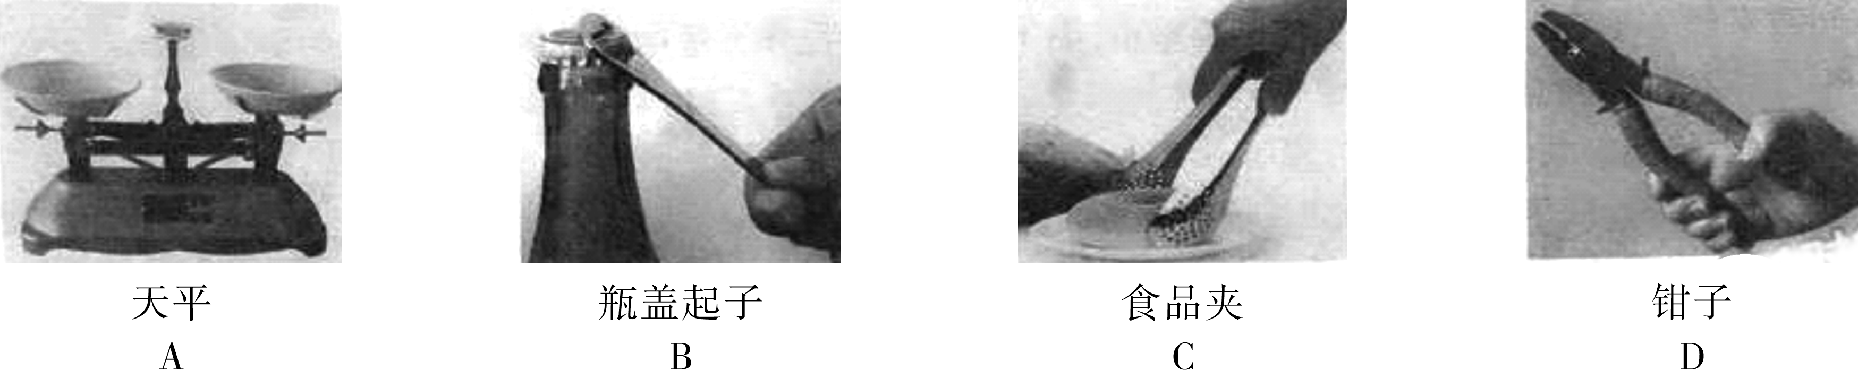
4. 在下图的四种情境中，人对物体做功的是( B )
A. 提着水桶在水平地面上匀速前进 B. 扛着米袋慢慢爬上楼梯
C. 用力推汽车，汽车没动 D. 举着杠铃原地不动
5. (2015成都)如图所示，直升飞机悬停在空中．下列对直升飞机能量的分析，正确的是 ( A )
A. 直升飞机具有重力势能 B. 直升飞机的动能不断转化为重力势能
C. 直升飞机的重力势能不断转化为动能 D. 直升飞机的机械能在不断增大
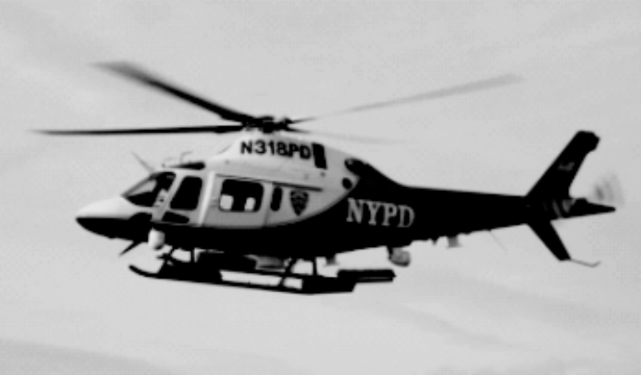第5题图
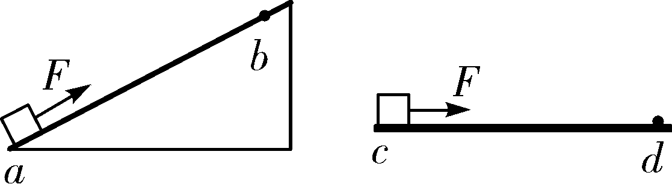第6题图

6. (2014广州)如图所示，用大小相等的拉力F，分别沿斜面和水平面拉木箱，拉力方向和运动方向始终一致，运动时间t_{ab} ＞t_{cd}，运动距离s_{ab}＝s_{cd}，比较两种情况下拉力所做的功和功率( B )
A. ab段做功较多 B. ab 段与cd段做功一样多
C. ab段功率较大 D. ab段与cd段的功率一样大
7. 用如图所示的三种不同方式拉同一物体在同一水平面上做匀速直线运动，不计滑轮重及滑轮与绳子间的摩擦，则( C )
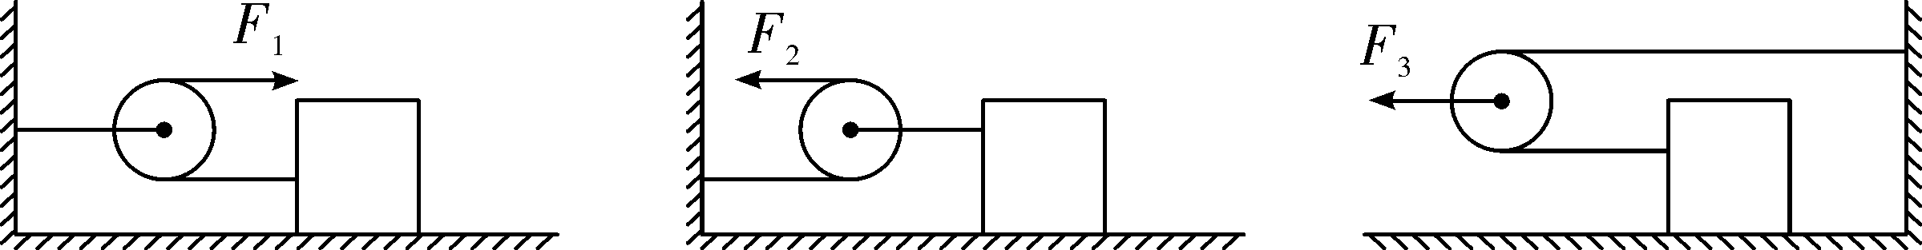
A. F₁>F₂>F₃ B. F₂>F₃>F₁ C. F₂<F₁<F₃ D. F₃<F₁<F₂
8. (2016邵阳)如图，在探究杠杆平衡条件的实验中，杠杆处于水平平衡状态．若杠杆两端的钩码上分别加挂一个完全相同的钩码，则( B )
A. 杠杆不能水平平衡，左端上升 B. 杠杆不能水平平衡，右端上升
C. 杠杆仍能处于水平平衡状态 D. 以上说法都不正确
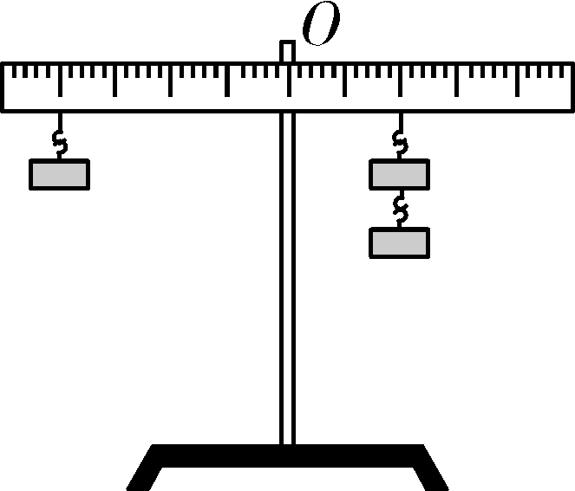第8题图
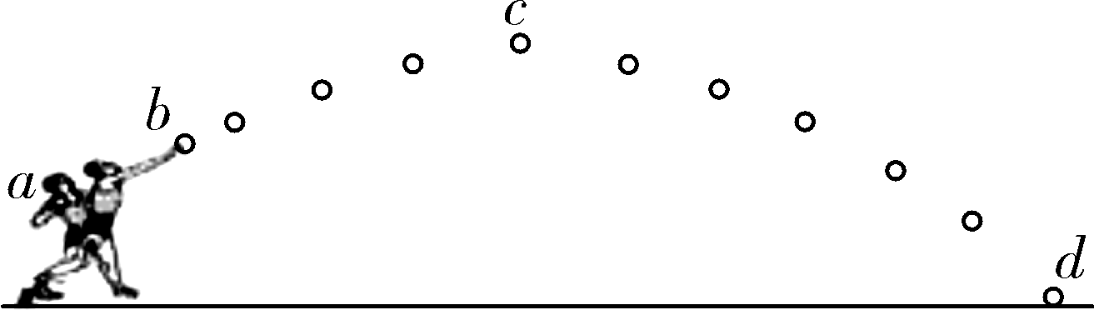第9题图

9. (2015呼和浩特)(多选)如图所示，一名运动员投掷铅球的过程示意图. 铅球在b点离手，c点是铅球运动的最高点，不计空气阻力. 在a到d的整个过程中，下列说法正确的是( CD )
A. 只有在a到c的过程中，运动员对铅球做了功
B. 在b到d的过程中，铅球的机械能先增加后减少
C. 在c到d的过程中，铅球的重力势能减少
D. 在a到d的过程中，铅球的运动状态在不断的变化
10. (2016丹东)如图，用滑轮组将600 N的重物在10 s内匀速提升了2 m，动滑轮重为100 N(不计绳重和摩擦)，下列说法正确的是( B )
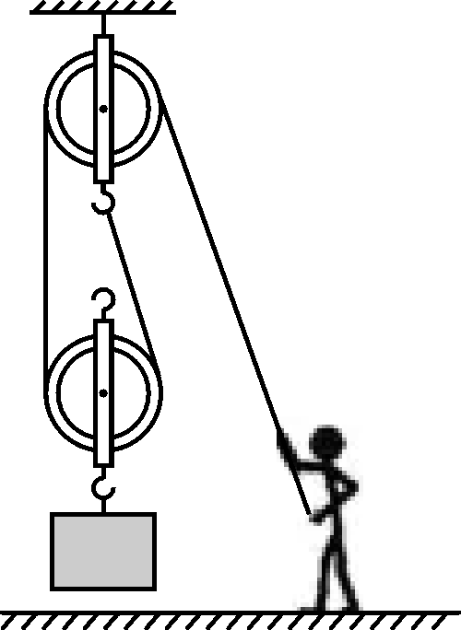

A. 绳子自由端拉力的功率是70 W
B. 滑轮组的机械效率是85.7%
C. 提升重物的过程中所做的额外功是400 J
D. 提升的重物变成400 N时，滑轮组的机械效率将变大
二、填空题(每空1分，共22分)
11. 同学们过春节都喜欢放鞭炮，其中有一种“甩鞭”，不需用火点燃，只要稍用力将它摔向地面，鞭炮就可以炸响．鞭炮与地面发生碰撞时，通过做功的方式，使它的内能增加，这是机械能转化为内能，放鞭炮后能闻到空气中的硝烟味，这说明火药燃烧后的产物分子在不停地作无规则运动．
12. (2015台州)使用简单机械可以给人们的生活带来便利．如图甲，旗杆的顶端安装着一个定滑轮，用来改变拉力的方向．如图乙，把被剪物体尽量靠近剪刀的转动轴，剪断物体更省力(选填“省力”或“费力”)．
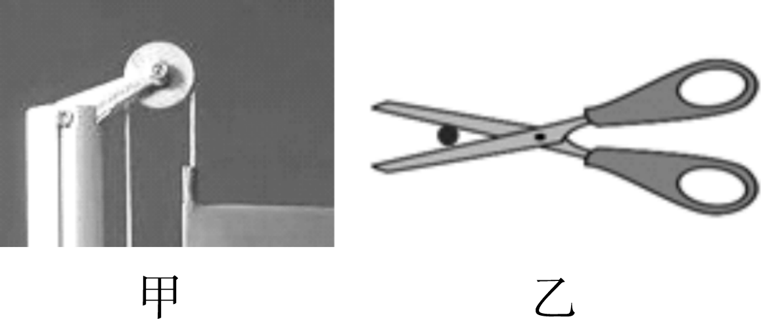第12题图
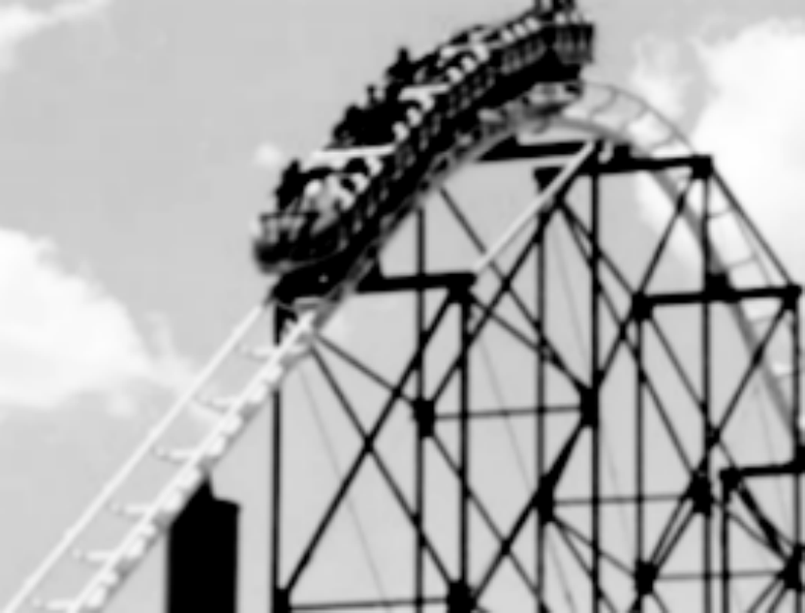第13题图
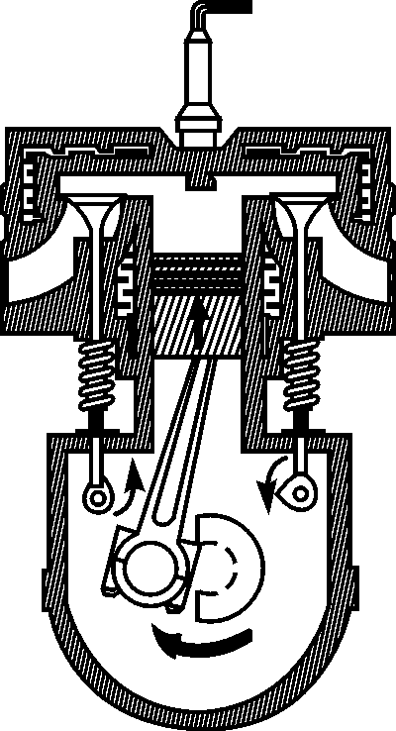第14题图

13. 如图是游乐园中的过山车项目，当过山车到最高点时重力势能达到最大值，过山车在加速下降过程中重力势能将变小，动能将变大(选填“变大”、“变小”或“不变”)．
14. 如图是汽油机工作的压缩冲程．汽油机工作时要产生大量的热，通常采用水循环将热量带走，这是利用水比热容大的特性．水箱中5 kg的水温度升高了20 ℃，这些水所吸收的热量为4.2×10⁵J.[水的比热容为4.2×10³ J/(kg·℃)]
15. (2016河北)天然气燃烧时将化学能转化为内能．至少需要消耗0.21m³的天然气才能将质量为20 kg、初温为20 ℃的水烧开．[标准大气压、c_{水}＝4.2×10³ J/(kg·℃)、q_{天然气}＝3.2×10⁷ J/m³]
16. 如图所示，在探究杠杆平衡条件的实验中，在支点左侧30 cm刻度处挂2个钩码，每个钩码重0.5 N．现用弹簧测力计竖直向上拉杠杆，使其在水平位置平衡，则拉力的作用点应在杠杆支点的左侧(选填“右侧”或“左侧”). 若该点距杠杆支点10 cm. 此时弹簧测力计示数为3 N.
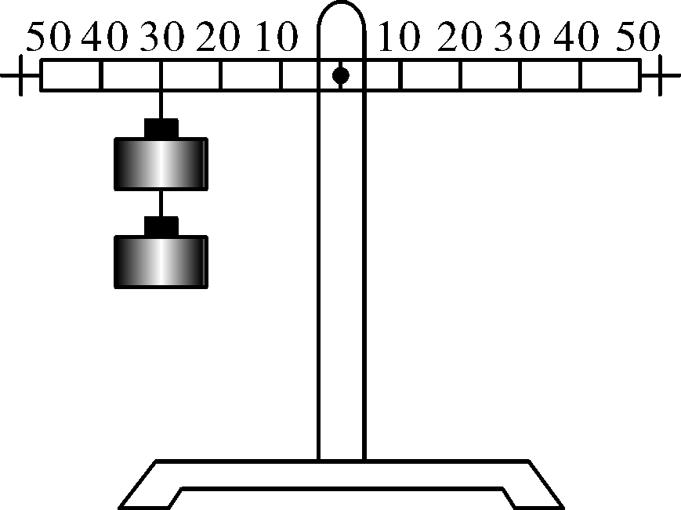第16题图
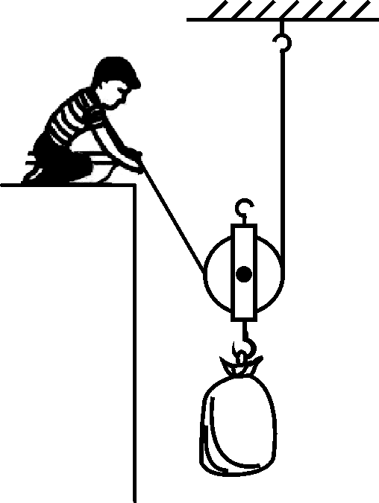第18题图

17. (2016钦州)在开展课外活动时，小李同学遥控一小型无人机匀速竖直上升，速度为2 m/s，功率为30 W，则无人机上升10 s升力所做的功为300J，无人机重为15N.
18. (2016六盘水)如图所示，小刚欲将一袋粮食从地面抬到楼顶，在不计绳重和摩擦的情况下，小刚用动滑轮把重40 N的一袋粮食匀速提高10 m，他所用拉力为25 N，则整个过程中，小刚所做的有用功是400J，总功是500J，动滑轮的机械效率是80%；如果用该动滑轮把重100 N的一袋粮食匀速提升相同高度，则这个动滑轮的机械效率将变大(选填“变大”、“变小”或“不变”)．
三、作图题(每题3分，共6分)
19. 如图为揭开井盖的示意图，O为支点，请在图中画出拉力F的力臂L.
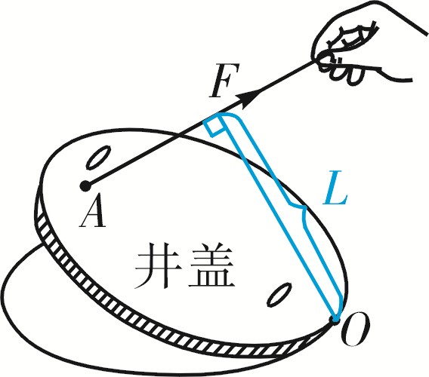第19题图
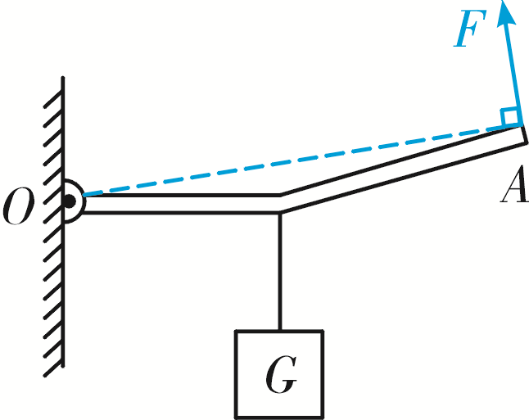第20题图

20. 如图所示，试画出作用在杠杆A端使杠杆在图示位置平衡的最小动力的示意图．
四、计算题(共17分)
21. (8分)(2016天水)混合动力汽车具有节能、低排放等优点，成为汽车研究与开发领域的重点．某新型混合动力汽车启动时，内燃机不工作，蓄电池向车轮输送能量．当需要高速行驶或蓄电池的电能过低时，内燃机启动，既可以向车轮输送能量，又可以给蓄电池充电．车速与所受阻力的关系如图所示．在某次测试中，由内燃机提供能量，汽车以50 km/h的速度匀速行驶了0.5 h，同时蓄电池的电能增加了5.4×10⁷ J，求：
(1)汽车牵引力做的功；
(2)若所用燃料的热值是4.5×10⁷ J/kg，测试过程中消耗8 kg的燃料(假设燃料完全燃烧)，则放出的总热量是多少？
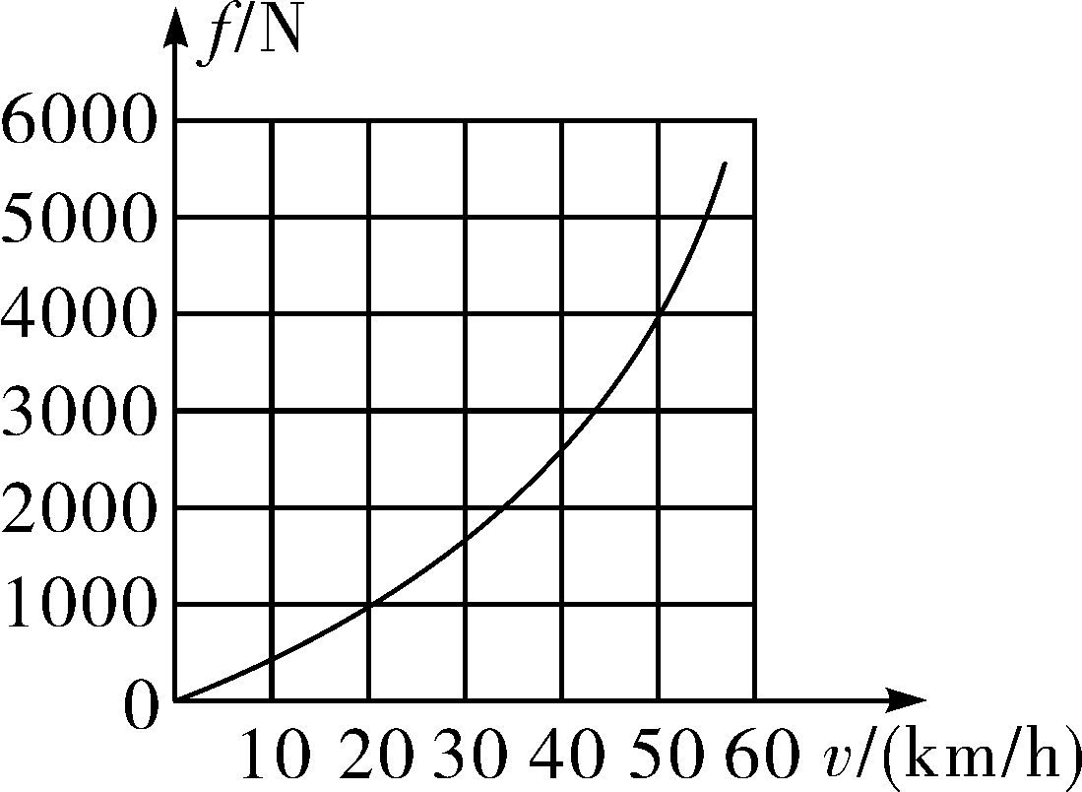

(3)内燃机工作时转化成电能的效率．
解：(1)由v＝得：s＝vt＝50 km/h×0.5 h＝25 km＝2.5×10⁴ m，
由图象可知，汽车速度为50 km/h时，所受阻力为4 000 N，
由于汽车匀速行驶，汽车的牵引力：F＝f＝4 000 N，
牵引力做功：W＝Fs＝4 000 N×2.5×10⁴ m＝1×10⁸ J；
(2)燃料完全燃烧放出的热量：Q_{放}＝mq＝8 kg×4.5×10⁷ J/kg＝3.6×10⁸ J，
(3)增加的电能：W_{电}＝5.4×10⁷ J，
有用能量：W_{有用}＝W＋W_{电}＝1×10⁸ J＋5.4×10⁷ J＝1.54×10⁸ J，
内燃机的效率：η＝×100%＝×100%＝42.78%.
22. (9分)(2016赤峰)一个边长为1 m，重为2 000 N的正方体箱子静止在水平地面上．如图所示，某人利用滑轮组以0.2 m/s的速度，匀速把箱子提高了4 m．则：
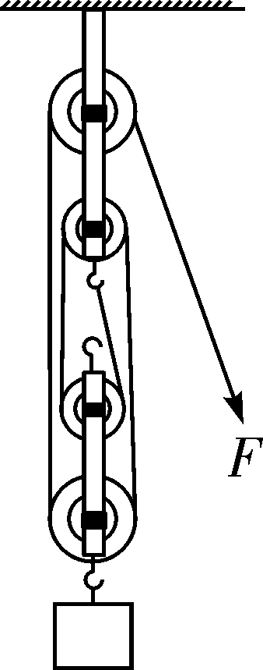

(1)箱子放在水平地面上静止时，它对地面的压强为多大？
(2)提起箱子的过程中，绳子自由端向下拉动的速度大小为多少？
(3)滑轮组的机械效率为80%，作用在绳子自由端的拉力F的功率为多少？
解：(1)箱子对地面的压强：p＝＝＝＝2 000 Pa
(2)拉动时间：t＝＝＝20 s
自由端拉动的速度大小：v₁＝＝＝0.8 m/s
(3)有用功：W_{有}＝G·h＝2 000 N×4 m＝8 000 J
拉力F的总功：W_{总}＝＝＝10 000 J
拉力F的功率：P＝＝＝500 W
五、实验探究题(共25分)
23. (5分)(2016玉林、防城港)如图是“探究物体的动能跟哪些因素有关”的实验装置图．
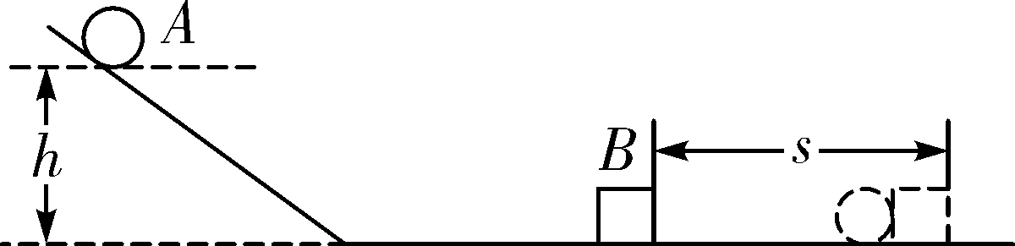
(1)若让同一钢球A分别从斜槽不同的高度由静止开始滚下，高度h越高，钢球运动到水平面时速度越快，木块B被撞得越远．这反映出物体的动能与物体的速度(选填“质量”或“速度”)有关．
(2)若让不同质量的钢球从斜槽同一高度由静止开始滚下，速度相同时，质量越大的钢球将木块B撞得越远．这反映出物体的动能与物体的质量(选填“质量”或“速度”)有关．
(3)若斜槽光滑，小球从斜槽顶端由静止滚到斜面底部的过程中，其机械能不变(选填“变大”、“不变”或“变小”)．
24. (8分)在“探究杠杆平衡条件”的实验中．
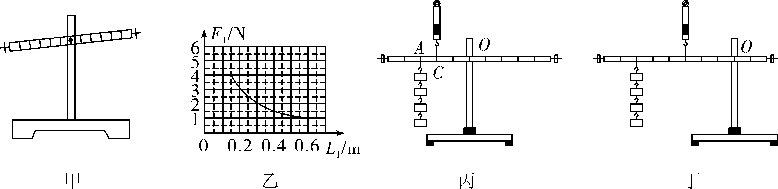
(1)实验装置如图甲所示，实验前发现杠杆左端低右端高，为使杠杆在水平位置平衡，应将杠杆两端的平衡螺母向右(选填“左” 或“右”)调节．
(2)将杠杆调为水平平衡，小华在进行实验过程中，保持阻力、阻力臂不变，在杠杆水平平衡时，测出每一组动力臂L₁和动力F₁的数据，并利用实验数据绘制了F₁与L₁的关系图像，如图乙所示．请根据图像推算，当L₁为0.1 m时，F₁为6 N.
(3)如图丙是小龙同学 “探究杠杆平衡条件”的实验装置，用弹簧测力计在C处竖直向上拉，使杠杆保持水平平衡，这样做的目的是：便于测量力臂．但操作过程中，发现当弹簧测力计的示数达到量程仍不能使杠杆水平平衡，你认为接下来合理的操作是将测力计向左移动2格(合理即可)．(写出一条即可)
(4)实验结束后，小龙同学提出了新的探究问题：“若支点不在杠杆的中点时，杠杆的平衡条件是否仍然成立？”于是小组同学又利用如图丁所示装置进行探究，发现在杠杆左端的不同位置，用弹簧测力计竖直向上拉使杠杆处于水平平衡状态时，测出的拉力大小都与杠杆平衡条件不相符．其原因是：杠杆有自身重力．
25. (6分)(2014沈阳)在“测量滑轮组的机械效率”的实验中，某组同学用同样的滑轮安装了如图甲、乙所示的滑轮组，实验测得的数据如下表所示．

次数 | 物体的重力G/N | 提升高度h/m | 拉力F/N | 绳端移动的距离s/m | 机械效率η
1 | 2 | 0.1 | 1 | 0.3 | 66.7%
2 | 3 | 0.1 | 1.4 | 0.3 | 71.4%
3 | 4 | 0.1 | 1.8 | 0.3 | 74.1%
4 | 2 | 0.1 | 1.5 | 0.2

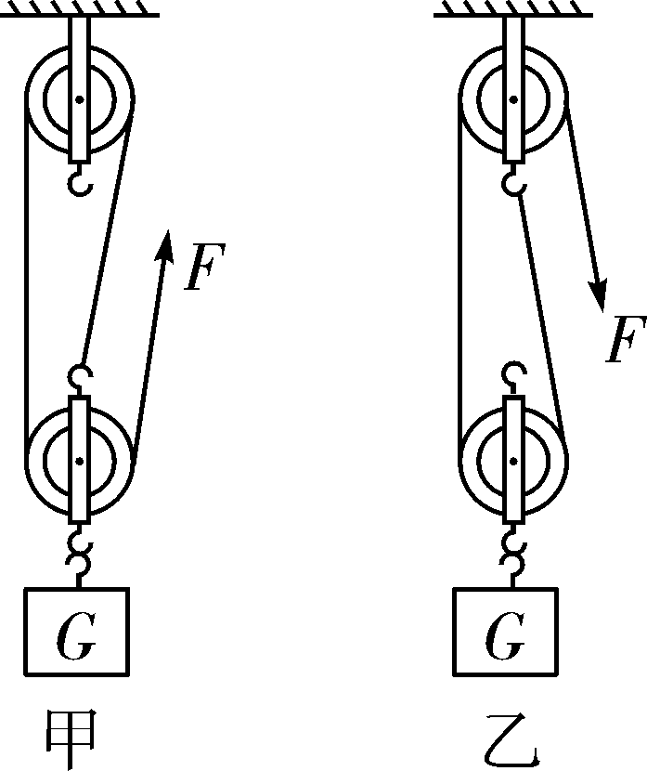
(1)表格内的第4次实验中应补充的数据是66.7%(结果精确到0.1%)．这次数据是用题图所示中乙(选填“甲”或“乙”)所示的滑轮组测得的．
(2)分析比较第1、2、3次实验数据可以判定，若要增大滑轮组的机械效率，应该增大物体的重力．在第1次实验中，拉力F所做的额外功为0.1J.
(3)某同学认为，使用相同的滑轮所组成的滑轮组提升同一个重物时，越省力的滑轮组其机械效率越大，他的想法正确吗？请你利用补充完整后的表格中的数据说明你的判断：不正确，比较第1、4次实验数据可知，第1次比第4次省力，但两次的机械效率却相同．
26. (6分)(2014泰州)如图甲所示是“探究不同物质吸热升温现象”的实验．将质量相等的沙子和水分别装在易拉罐中，并测出沙子和水的初温，然后用酒精灯加热并不断搅拌，每隔1 min记录一次温度，实验记录如下表：

加热时间/min | 0 | 1 | 2 | 3 | 4
温度/℃
沙子 | 20 | 25 | 29 | 34 | 38
水 | 20 | 21 | 22 | 23 | 24

(1)实验中，加热时间实质上反映了水和沙子吸收热量的多少．
(2)根据实验数据，在图乙中画出沙子和水的温度随时间变化的图像．
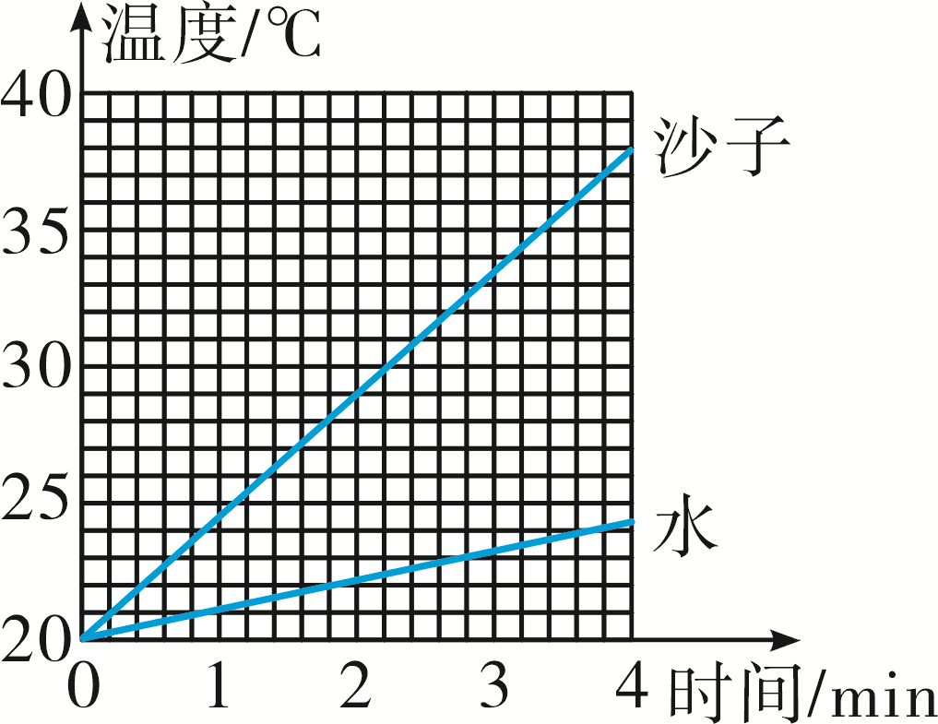第26题图

(3)分析图像可知，对于质量相等的沙子和水；吸收相等热量，升温较快的是沙子；若使两者升高相同的温度，则水吸收的热量较多，通过大量类似实验，人们发现了物质的又一种物理属性，物理学这种属性叫做比热容．

